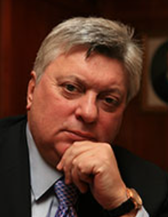

Торкунов Анатолий Васильевич
д-р полит. наук, академик РАН, профессор
ректор
Ректорат
председатель
Ученый совет
главный редактор
Журнал «Вестник МГИМО-Университета»
председатель
Междисциплинарный экспертный совет
Родился 26 августа 1950 года в Москве.
В 1972 году окончил Факультет международных отношений МГИМО.
С 1972 года обучался в аспирантуре МГИМО по кафедре истории и культуры стран Азии и Африки.
В 1974 году назначен помощником ректора МГИМО.
В 1977 году защитил диссертацию на соискание ученой степени кандидата исторических наук.
В 1977–1983 годах занимал должности старшего преподавателя, доцента кафедры истории и культуры стран Азии и Африки, декана по работе с иностранными учащимися, проректора по международным связям.
В 1979 году А. В. Торкунову присвоено ученое звание доцента.
В 1983–1986 годах находился на дипломатической работе — второй, первый секретарь Посольства СССР в Вашингтоне.
В 1986 году был избран деканом Факультета международных отношений МГИМО.
В 1989 году назначен первым проректором МГИМО.
В 1991 году А.В.Торкунову было присвоено ученое звание профессора.
В 1992 году на общем собрании коллектива института был избран ректором МГИМО. Переизбирался на эту должность в 1997, 2002, 2007, 2012, 2017 и 2021 годах.
В 1993 году А.В.Торкунову присвоен дипломатический ранг Чрезвычайного и Полномочного посла.
С 1994 года является председателем учебно-методического объединения (УМО) вузов Российской Федерации по образованию в области международных отношений.
В 1995 году защитил диссертацию на соискание ученой степени доктора политических наук.
С 1997 года является членом Коллегии МИД России.
С 1999 года является президентом Российской ассоциации международных исследований (РАМИ).
В 2003 году избран членом-корреспондентом Российской академии наук.
С 2006 года назначен членом Президиума Совета при Президенте Российской Федерации по науке, технологиям и образованию.
В мае 2008 года избран академиком РАН.
С 2008 года является главным редактором научного журнала «Вестник МГИМО-Университета».
С октября 2010 является заместителем академика-секретаря Отделения глобальных проблем и международных отношений РАН.
С 2007 года является председателем Попечительского совета и Президиума, с 2020 года — президентом Фонда развития (Эндаумента) МГИМО.
С 2022 года является членом Президиума РАН.
А.В.Торкунов также является председателем Российской ассоциации содействия ООН, членом Совета при Президенте Российской Федерации по науке и образованию, членом Научного совета при Совете безопасности РФ, членом общественного совета при ФСБ России, сопредседателем Российского исторического общества, членом Попечительского совета Российского совета по международным делам (РСМД), членом Попечительского совета и председателем Научного совета Фонда поддержки публичной дипломатии имени А.М.Горчакова, членом Попечительского совета Ассоциации внешнеполитических исследований имени А.А.Громыко.
А.В.Торкунов является почетным гражданином г. Сеула, почетным доктором ряда зарубежных университетов, входит в состав редакционных коллегий и советов журналов «Мировая экономика и международные отношения», «Международная жизнь», «Россия в глобальной политике», «Право и управление. XXI век», «Московский журнал международного права» и других.
Владеет английским, корейским и французским языками.
Награжден орденом «За заслуги перед Отечеством» II, III и IV степеней, орденом Почета, орденом Дружбы, орденом преподобного Сергия Радонежского II и III степеней, орденом Святого благоверного великого князя Дмитрия Донского II степени, орденом Святого благоверного князя Даниила Московского III степени, орденом Александра Невского, орденской медалью С.Витте «За выдающиеся заслуги перед народами» Международной ассоциации фондов мира.
Имеет государственные награды Республики Корея, Белоруссии, Казахстана, Киргизии, Узбекистана, Армении, Венгрии, Азербайджана, Монголии, Франции, Италии, Польши, Болгарии.
Указом Президента Российской Федерации А.В.Торкунову присвоено почетное звание «Заслуженный работник дипломатической службы Российской Федерации» (2020). Отмечен грамотами Правительства России, Государственной Думы, Совета Федерации, Министерства обороны, СБ, ФСБ, СК, благодарностью Президента России «за активное участие в общественно-политической жизни российского общества», медалью и грамотой Президента за значительный вклад в подготовку и проведение XXII Олимпийских зимних игр и XI Паралимпийских зимних игр 2014 в Сочи, медалью и грамотой Президента за вклад в подготовку и проведение XIX Всемирного фестиваля молодежи и студентов 2017 в Сочи, благодарностью за активное участие в подготовке и проведении мероприятий, посвященных 75-й годовщине Победы в Великой Отечественной войне. «Почетный гражданин Московской области» (2020), «Заслуженный работник дипломатической службы Российской Федерации» (2021). Награжден медалью Примакова Министерства иностранных дел Российской Федерации (2022), знаком отличия «За заслуги перед Москвой» (2022), нагрудным знаком «Почетный наставник» Министерства науки и высшего образования Российской Федерации (2022), Большой золотой медалью Российского исторического общества (2022).
Получил премию Ассоциация международных исследований (ISA) «Выдающийся ученый в области международных отношений, региональных исследований и дипломатии» (2018). Лауреат премии «Вера и верность» Фонда Андрея Первозванного за «вклад в сохранение и развитие традиций отечественной дипломатической школы и воспитание плеяды российских дипломатов» (2018). Лауреат премии имени А.К.Харченко за организацию работы по формированию межвузовского образовательного центра по подготовке специалистов-управленцев для горнодобывающих отраслей промышленности (2018). Лауреат премии имени А.В.Суворова за развитие теоретико-методологических основ прогнозирования, осмысления и решения глобальных проблем и международных отношений, личный вклад в обеспечение безопасности государства искусством дипломатии, активное участие в подготовке научных кадров для военных организаций и оборонно-промышленного комплекса страны (2019). Лауреат Демидовской премии в номинации «Общественные науки» за выдающиеся достижения в области изучения истории международных отношений и дипломатии, за многолетнюю работу по подготовке научных и дипломатических кадров, за большую просветительскую деятельность в области исторических знаний (2020). Лауреат межгосударственной премии стран СНГ «Звезда Содружества» (2021).
Академику А.В.Торкунову принадлежит приоритет в изучении истории Кореи, Корейской войны 1950–1953 годов, современного состояния процессов межкорейского урегулирования и отношений между обеими Кореями в целом, в том числе с учетом деятельности региональных и внерегиональных игроков. Руководил научными коллективами, осуществлявшими фундаментальные исследования по истории и теории международных отношений. Внес определяющий вклад в разработку методологии «параллельной истории», которая впоследствии была применена к освещению истории отношений России с Польшей, Японией и Республикой Корея. Под его научным руководством подготовлена многотомная работа по увековечиванию памяти о Великой Отечественной войне. Научный редактор и автор фундаментальных учебников по российской истории и истории международных отношений, по современной мировой политике, различным аспектам дипломатии и дипломатической службы.

Проректоры:
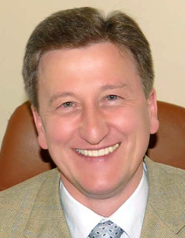
- Толстопятенко Геннадий Петрович — первый проректор, д-р юрид. наук, профессор

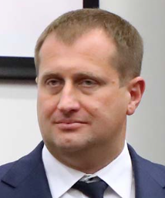
- Мальгин Артем Владимирович — проректор по развитию, канд. полит. наук, доцент

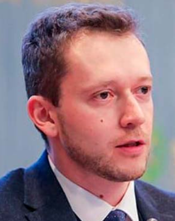
- Байков Андрей Анатольевич — проректор по научной работе, канд. полит. наук, доцент

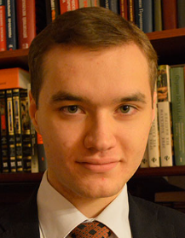
- Путинцев Игорь Сергеевич — проректор по языковой и довузовской подготовке, канд. ист. Наук

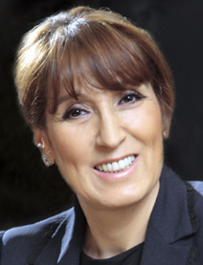
- Кузьмина Наталия Борисовна — проректор по финансово-экономическим вопросам, д-р экон. Наук

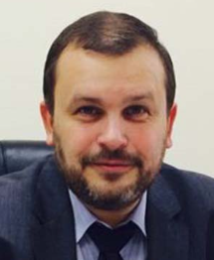
- Шитьков Сергей Владимирович — проректор по правовым, административным вопросам и цифровизации, канд. юрид. Наук

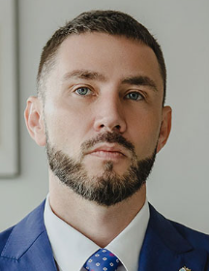
- Морозов Владимир Михайлович — проректор по кадровой политике, канд. ист. наук, доцент

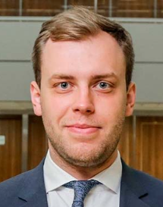
- Суровцев Станислав Игоревич — проректор по молодежной политике, социальной работе и международным связям, канд. юрид. Наук

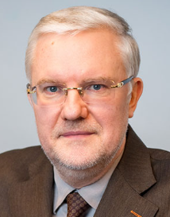
- Котов Роман Игоревич — cоветник

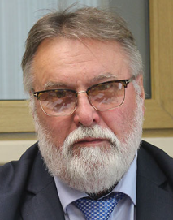
- Логинов Игорь Александрович — cоветник, канд. мед. Наук

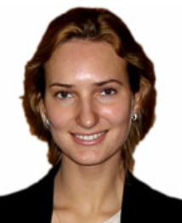
- Рябова Мария Игоревна — cоветник— руководитель Секретариата

Деканы и директора:
- Сушенцов Андрей Андреевич — декан Факультета международных отношений
- Молчаков Никита Юрьевич — декан Международно-правового факультета
- Пичков Олег Борисович — декан Факультета международных экономических отношений
- Скворцов Ярослав Львович — декан Факультета международной журналистики
- Шаповалов Владимир Владимирович — декан Факультета международного бизнеса
- Саламатов Владимир Юрьевич — директор Института международной торговли и устойчивого развития
- Сардарян Генри Тигранович — декан Факультета управления и политики
- Салыгин Валерий Иванович — директор Международного института энергетической политики и дипломатии
- Шашихина Тамара Викторовна — директор Евразийского учебного института
- Хотяшева Ольга Михайловна — директор Института маркетинга и предпринимательства
- Синельников Сергей Александрович — декан Факультета довузовской подготовки
- Мирзоева Анжелика Маликовна — директор Школы бизнеса и международных компетенций
- Шишкина Ольга Владимировна — ученый секретарь

